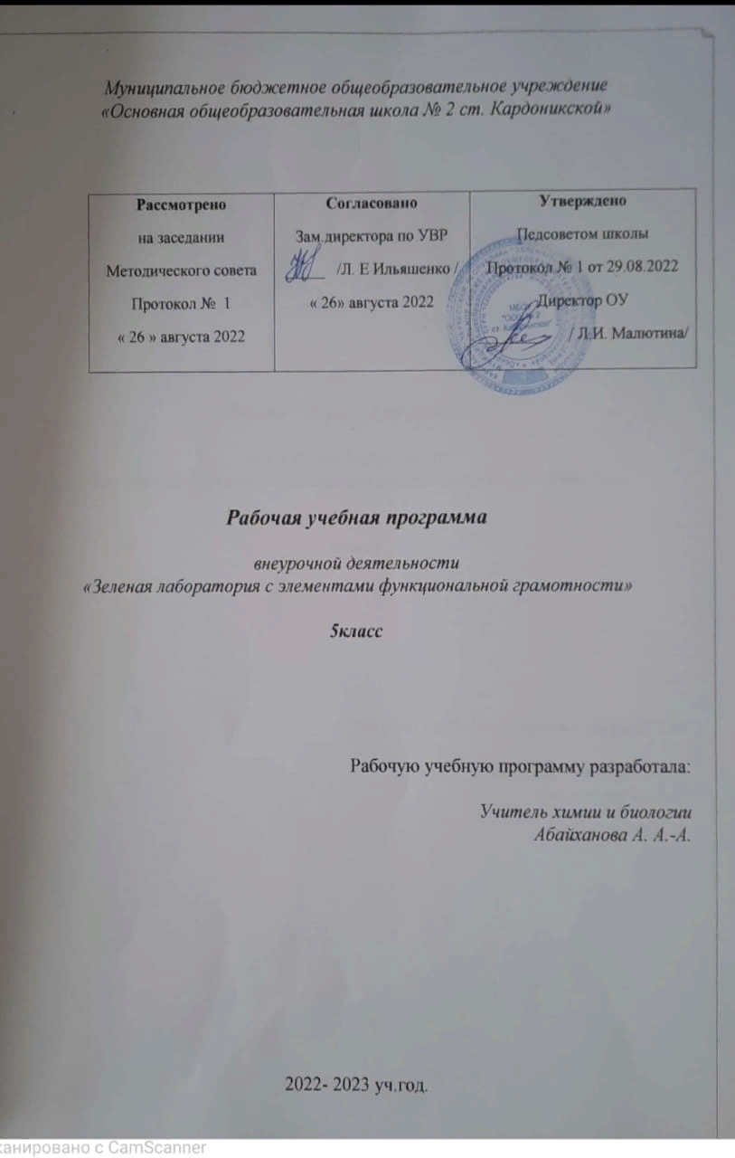

1. Пояснительная записка
Рабочая программа внеурочной деятельности по биологии построена на основе:
1.Федерального Закона от 29.12.2012 № 273-ФЗ «Об образовании в Российской Федерации»;
2.Федерального государственного образовательного стандарта основного общего образования, утвержденного приказом Министерства образования и науки Российской Федерации от 17.12.2010 № 1897 (далее - ФГОС основного общего образования
3.Письмом Минобрнауки России от 12.05.2011 № 03-296 «Об организации внеурочной деятельности при введении федерального государственного образовательного стандарта»;
4.Порядка организации и осуществления образовательной деятельности по основным общеобразовательным программам – образовательным программам начального общего, основного общего и среднего общего образования, утвержденным приказом Министерства образования и науки Российской Федерации от 30.08.2013 № 1015;
5.Приказа Министерства образования и науки Российской Федерации от 31.03.2014г. №253 «Об утверждении федеральных перечней учебников, рекомендованных (допущенных) к использованию в образовательном процессе в образовательных учреждениях, реализующих образовательные программы общего образования и имеющих государственную аккредитацию»;
6.Санитарно-эпидемиологические правила и нормативы СанПиН 2.4.2.2821-10 "Санитарно-эпидемиологические требования к условиям и организации обучения в общеобразовательных учреждениях" (Постановление Главного государственного санитарного врача Российской Федерации от 29 декабря 2010 г. N 189 г);
7.Учебного плана МБОУ «OOШ№ 2 ст. Кардоникской» на 2022-2023учебный год.
Предполагаемая результативность программы – у членов интеллектуальной площадки значительно повышается уровень успеваемости по основным общеобразовательным дисциплинам; развиваются творческие способности.
Основная цель: всестороннее развитие познавательных способностей детей.Задачи: образовательная: расширять кругозор, повышать интерес к предмету, популяризация интеллектуального творчества;
- развивающая: развивать логическое мышление, умения устанавливать причинно — следственные связи, умения рассуждать и делать выводы, пропаганда культа знаний в системе духовных ценностей современного поколения;
- воспитательная: развивать навыки коллективной работы, воспитание понимания эстетический ценности природы, объединение и организация досуга учащихся.
Основные формы работы игры, конкурсы, беседы, соревнования, экскурсии. Данные формы работы дают детям возможность максимально проявлять свою активность, изобретательность, творческий и интеллектуальный потенциал и развивают их эмоциональное восприятие.Продолжительность занятий строится в основной школе из расчёта – 1 час в неделю, 34 часа в год. Программа обеспечивает создание условий для развития способностей, формирования ценностей и универсальных учебных действий (личностные, регулятивные, коммуникативные и познавательные).

2. Содержание программы

Введение (2 ч.)
Практическая часть:
Мозговой штурм «Как разработать план мероприятий?»
Разработка эскиза и оформление
1. Зеленая лаборатория (14 ч.)
Практическая часть:
Час ребусов
Устный журнал «По страницам Красной книги»
Биологическое лото «В мире флоры и фауны»
Праздник урожая «Винегрет-шоу»
Биологическая викторина
Круглый стол «Легенды о цветах»
Конкурс лозунгов и плакатов «Мы за здоровый образ жизни»
Виртуальное путешествие «В стране динозавров»
Викторина «Час цветов»
Виртуальная экскурсия в археологический музей-заповедник «Танаис»
Экологический турнир «В содружестве с природой»
Оформление коллажа «Братья наши меньшие»
Устный журнал «Музей фактов»
2. Занимательные опыты и эксперименты по биологии (11 ч.)
Практическая часть:
Час моделирования
Как покрасить живые цветы?
Биологические фокусы
Где прорастут семена?
Практическая работа «Наблюдение видимых изменений при постановке эксперимента по изучению корневого давления»
Работа устьиц. Изучение механизмов испарения воды листьями
Практическая работа «Строение клеток плесневых грибов»
Выращивание чайного гриба
Практическая работа «Способы вегетативного размножения растений»
Выращивание растений на растворах солей
Практическая работа «Определение степени загрязненности воздуха»
3. Познай себя (7 ч.)
Практическая часть:
Определение норм рационального питания
Определение темперамента
Познаем секреты высшей нервной деятельности
Оказание первой медицинской помощи
Определение жизненного объема легких
Приготовление фитонапитков
Как создать модель клеток крови своими руками?

3. Тематическое планирование
п/п | Тема | Количество часов | Характеристика деятельности обучающихся
1  1 | Введение | 2 | Формируют умение спрашивать (выяснять точки зрения других учеников, делать запрос учителя в ситуациях, когда нет достаточной информации); умение выражать свою точку зрения (понятно для всех формулировать своё мнение, аргументировано его доказывать);умение договариваться (выбирать в доброжелательной атмосфере самое верное, рациональное, оригинальное решение).
2. | Занимательная биология | 14 | Учатся правильно формулировать свои мысли. Решать поисковые задачи. Обосновывать свою точку зрения. Формировать системное мышление. Обмениваться с одноклассниками своими мыслями. Формировать систему организации учебной деятельности, анализируя опыты по единому предложенному плану. Формируют умения находить необходимую литературу, выбирать нужную информацию.
3. | Занимательные опыты и эксперименты по биологии | 11 | Учатся работать с лабораторным оборудованием.Соблюдают правила работы в кабинете, обращения с лабораторным оборудованием.  Проводят самооценку и взаимооценку проделанной работы. Используют проект как метод обучения.
4. | Познаем себя | 7 | Учатся работать с лабораторным оборудованием.  Соблюдают правила работы в кабинете, обращения с лабораторным оборудованием.  Проводят самооценку и взаимооценку проделанной работы.
 | ИТОГО | 34 ч.

Календарно-тематическое планирование

№ п/п | Содержание (разделы, темы) | Форма занятий | Оборудование | Основные учебные действия учащихся | Кол-во часов | Дата
 |  |  |  |  |  | план | факт
1 | Как интересно организовать работу? Как разработать план мероприятий? | «Шляпа желаний». Мозговой штурм. Работа в группах по направлениям. | Презентация, книгопечатная продукция | Развивать способность отстаивать свою точку зрения. | 1 | 2.09
2 | Разработка эскиза и оформление уголка интеллектуальной площадки «Зеленая лаборатория» | Коллективная работа | Презентация, ватман | Формировать такие качества, как дружба, коллективизм, личная ответственность за общее дело. | 1 | 09.09
3 | Час ребусов | Коллективная работа | Карточки с ребусами | Формировать понятие о видах интеллектуальных игр и их отличительных особенностях и правилах; особенностях конкурсных заданий интеллектуальных конкурсов и подходы к их решению; правилах работы с литературой; принципах работы в команде.  Формировать нравственное сознание, чувства, поведение. Развивать способность отстаивать свою точку зрения. Формировать навыки обмена впечатлениями и мнением.  Формировать умение составлять и классифицировать вопросы; работать с книгой; распределять командные роли. | 1 | 16.09
4 | По страницам Красной книги | Устный журнал | Иллюстративный материал, аудиозаписи звуков леса. |  | 1 | 23.09
5 | Биологическое лото «В мире флоры и фауны» | Командная игра | 6 конвертов, жетоны |  | 1 | 30.09
6 | «Винегрет-шоу» | Праздник урожая | Презентация, жетоны, пазлы, карточки с иллюстрациями |  | 1 | 7.10
7 | Биологическая викторина | Командная игра | Презентация с разбивкой по секторам |  | 1 | 14.10
8 | Легенды о цветах | Круглый стол | Иллюстративный материал |  | 1 | 21.10
9 | Конкурс лозунгов и плакатов «Мы за здоровый образ жизни» | Конкурс | Творческие работы учащихся |  | 1 | 2810
10 | Виртуальное путешествие «В стране динозавров» | Игра-путешествие | Иллюстративный материал, жетоны, презентация |  | 1 | 11.11
11 | Викторина «Час цветов» | Командная игра | Иллюстративный материал |  | 1 | 18.11
12 | Виртуальная экскурсия в археологический музей-заповедник «Танаис» | Виртуальная экскурсия | Интернет-ресурсhttp://www.museum-tanais.ru/virtualnaya-ekskursiya |  | 1 | 25.11
13 | Экологический турнир «В содружестве с природой» | Командная игра | Иллюстративный материал, жетоны, презентация |  | 1 | 2.12
14 | Птичьи дети | Видеоурок | Видеоматериалы |  | 1 | 09.12
15 | Оформление коллажа «Братья наши меньшие» | Коллективная работа | Ватман, клей, краски, фотографии домашних питомцев |  | 1 | 16.12
16 | Музей фактов | Устный журнал | Иллюстративный материал |  | 1 | 23.12
17 | Час моделирования | Творческая работа | Бумага, нитки, пластилин и т.д. | Понимать целостность окружающего мира.  Знать основные методы изучения природы.  Владеть основными приемами постановки экспериментов.  Уметь применять полученные знания для проведения наблюдений за природными объектами.  Знать основные понятия, применяемые в курсе биологии. | 1 | 13.01
18 | Как покрасить живые цветы? | Практическая работа | Любые цветы с белыми лепестками, пищевые красители |  | 1 | 20.01
19 | Биологические фокусы | Коллективный эксперимент |  |  | 1 | 27.01
20 | Где прорастут семена? | Индивидуальный эксперимент | Семена растений |  | 1 | 03.02
21 | «Наблюдение видимых изменений при постановке эксперимента по изучению корневого давления» | Практическая работа | Прибор для изучения корневого давления |  | 1 | 10.02
22 | Работа устьиц. Изучение механизмов испарения воды листьями | Постановка опыта | Микроскоп, листья растений |  | 1 | 17.02
23 | Практическая работа «Строение клеток плесневых грибов» | Практическая работа | Микроскоп, плесневые грибы |  | 1 | 24.02
24 | Выращивание чайного гриба | Постановка опыта | Винный уксус, дрожжи, сахар |  | 1 | 03.03
25 | Практическая работа «Способы вегетативного размножения растений» | Практическая работа | Комнатные растения, цветочные горшки | Формировать навыки творческой, учебно-практической деятельности. Владеть основными приемами постановки экспериментов. Формировать умение обращаться с лабораторным оборудованием. | 1 | 10.03
26 | Выращивание растений на растворах солей | Постановка опыта | Растения помидоров, растворы солей |  | 1 | 17.03
27 | Практическая работа «Определение степени загрязненности воздуха» | Практическая работа | Лабораторное оборудование |  | 1 | 24.03
28 | Определение норм рационального питания | Практическая работа | Раздаточный материал |  | 1 | 07.04
29 | Определение темперамента | Практическая работа | Раздаточный материал |  | 1 | 14.04
30 | Познаем секреты высшей нервной деятельности | Практическая работа | Раздаточный материал |  | 1 | 28.04
31 | Оказание первой медицинской помощи | Практическая работа | Бинт, жгут, шина |  | 1 | 5.05
32 | Определение жизненного объема легких | Практическая работа | Раздаточный материал |  | 1 | 12.05
33 | Приготовление фито напитков | Коллективная работа | Необходимые растения |  | 1 | 19.05
34 | Как создать модель клеток крови своими руками? | Творческая работа | Бумага, фасоль, чечевица, краски |  | 1 | 26.05

